CỘNG HÒA XÃ HỘI CHỦ NGHĨA VIỆT NAM
Độc lập – Tự do – Hạnh phúc

BÁO CÁO
Kết quả thực hiện mô hình “Dân vận khéo”
Cấp Huyện năm 2021
Thực hiện Công văn số 1883/UBND-NV ngày 06/8/2019 của Ủy ban nhân dân huyện Gia Lâm, về việc báo báo kết quả việc xây dựng và thực hiện mô hình “Dân vận khéo” năm 2021, Trường THCS Cao Bá Quát báo cáo kết quả như sau:
Tên mô hình: Xây dựng trường học hạnh phúc
Địa điểm thực hiện: Trường THCS Cao Bá Quát
1. Đánh giá chung
* Thuận lợi
- Nhà trường luôn nhận được sự quan tâm chỉ đạo sâu sát của UBND huyện Gia Lâm, Phòng Giáo dục và Đào tạo huyện Gia Lâm;
- Trường đạt chuẩn Quốc Gia, có cơ sở vật chất; trang thiết bị phục vụ cho dạy học ngày một hoàn thiện; công tác xã hội hoá giáo dục ở địa phương ngày càng được sự ủng hộ tích cực của cha mẹ học sinh.
- Đội ngũ giáo viên 100% đạt chuẩn và trên chuẩn, đoàn kết giúp đỡ nhau trong mọi lĩnh vực công tác.
- Đại đa số học sinh ngoan, có ý thức tự giác trong học tập và tham gia các hoạt động đạt kết quả cao.
- Đa số phụ huynh học sinh ủng hộ các hoạt động của trường.
* Khó khăn:
Do nhà trường nằm trong khu đô thị mới nên mặt bằng dân cư không đồng đều do vậy nhận thức của phụ huynh cũng đa dạng.
- Nhiều học sinh có hoàn cảnh gia đình đặc biệt, có nhiều học sinh bố mẹ ly hôn nên học sinh phải sống với ông, bà ... từ đó ảnh hưởng đến chất lượng học tập.
- Một số cha mẹ học sinh đi làm ăn xa, gửi con ở nhà cho ông bà nên sự phối hợp với gia đình trong việc giáo dục con ở nhà còn hạn chế.
- Do tình hình Covid – 19 diễn biến phức tạp gây khó khăn trong các hoạt động của nhà trường.
2. Quá trình xây dựng trường học hạnh phúc hướng đến thực hiện công tác dân vận ở trường THCS Cao Bá Quát:
2.1. Xây dựng trường học hạnh phúc, nhiệm vụ trọng tâm để thực hiện công tác dân vận:
Năm học 2020- 2021, Cấp ủy, Ban giám hiệu trường THCS Cao Bá Quát đã xác định, xây dựng trường học hạnh phúc là một trong những nhiệm vụ cơ bản, trong tâm của nhà trường trong năm học, góp phần thực hiện tốt công tác dân vận, tạo nên thành công của việc xây dựng mối quan hệ giữa nhà trường với phụ huynh học sinh, với nhân dân địa phương và xã hội. Có xây dựng được một ngôi trường hạnh phúc với các tiêu chí: An toàn, yêu thương, tôn trọng thì nhà trường mới tạo được uy tín, niềm tin đối với phụ huynh học sinh, từ đó có thể tuyên truyền, phổ biến sâu rộng những chủ trương, kế hoạch giáo dục của nhà trường đến phụ huynh, tạo sự đồng thuận, nhất trí cao của phụ huynh học sinh với nhà trường, nâng cao chất lượng giáo dục toàn diện.
Chính từ nhận thức này, Chi ủy, BGH, Công đoàn nhà trường đã lập kế hoạch xây dựng trường học hạnh phúc, chung tay nỗ lực cùng với toàn thể cán bộ, giáo viên, nhân viên nhà trường tạo dựng một môi trường an toàn, yêu thương, tôn trọng dành cho các con học sinh, mang lại lòng tin, sự yên tâm của phụ huynh khi có con em học tại trường. Môi trường học tập mang lại sự an toàn, yêu thương và tôn trọng cho HS là điều kiện tiên quyết để tạo sự an tâm, đồng lòng của phụ huynh học sinh đối với nhà trường.
2.2. Quá trình thực hiện xây dựng trường học hạnh phúc tại trường THCS Cao Bá Quát năm học 2020 - 2021:
Xây dựng trường học hạnh phúc ở trường THCS Cao Bá Quát tập trung vào 3 tiêu chí: Yêu thương, an toàn, tôn trọng.
Cấp ủy, Ban giám hiệu nhà trường luôn quan tâm chỉ đạo phong trào thi đua "Dân vận khéo" trong nhà trường. Trong thời gian qua, đã tổ chức quán triệt sâu rộng cho đội ngũ cán bộ, đảng viên, công chức, viên chức và người lao động trong trường các chủ trương, đường lối của Đảng, chính sách, pháp luật của nhà nước, tư tưởng của Hồ Chí Minh về công tác dân vận và nội dung phong trào thi đua “Dân vận khéo”, xây dựng trường học hạnh phúc để đạt được mục tiêu dân vận.
Với việc thực hiện Phong trào “Dân vận khéo” gắn với việc xây dựng trường học hạnh phúc, nâng cao chất lượng dạy học, trong quá trình thực hiện nhiệm vụ chính trị, nhà trường luôn hoàn thành xuất sắc nhiệm vụ được giao.
Nhà trường thực hiện các biện pháp quan tâm đến mọi đối tượng học sinh, hỗ trợ từ tinh thần đến vật chất. Theo sát các con để phát hiện những vấn đề về tâm lý, cảm xúc mà HS đang gặp phải để hỗ trợ kịp thời. Để thực hiện được biện pháp này, nhà trường đã thiết kế một phòng Xả stress cho HS, phòng xả stress cho GV. Tại 2 phòng này, HS và GV có thể vào để xả bớt những căng thẳng, buồn rầu, bực dọc, áp lực…đã gặp phải ở nhà hoặc ở trường, để từ đó có tâm trạng tốt nhất trước khi bước vào giảng dạy, học tập. Nhà trường giao cho GV Tổng phụ trách thường xuyên trực phòng xả stress của HS để hỗ trợ, tư vấn cho các con kịp thời khi các con cần hỗ trợ về tâm lý.
Đồng thời, BGH trường THCS Cai Bá Quát xây dựng kế hoạch tổ chức các tiết học kĩ năng sống cho HS, các giờ đọc sách, tạo thư viện ngoài trời cho HS được thoải mái khi đọc sách, xây dựng khung cảnh sư phạm xanh, sạch, đẹp, tạo các bảng biểu, trang trí bồn hoa cây cảnh để nhà trường có không gian xanh, sạch, đẹp. Lắp đặt hệ thống đèn, nhạc tự động tại các nhà vệ sinh của HS và giáo viên nhà trường. Chỉ đạo GVCN các lớp phối kết hợp với phụ huynh học sinh tổ chức trang trí lớp học với hoa và cây xanh, tủ sách nhỏ, tranh vẽ, bảng biểu trong lớp tạo không gian học tập đẹp, sinh động. Khi được học tập trong một ngôi trường văn minh, khang trang, hiện đại, HS thấy thoải mái, thư giãn khi đến trường, từ đó các con càng hứng thú, say mê học tập. Phụ huynh nhà trường cũng cảm thấy rất vui và tự hào về ngôi trường nơi con em họ đang học tập.
Nhà trường đã chú trọng đến việc phối hợp Hội cha mẹ học sinh để công tác dân vận đạt kết quả cao nhất. Nắm bắt được tình hình xã hội của khu đô thị, Ban giám hiệu đã tổ chức tốt các hoạt động giáo dục ngoài giờ lên lớp như dạy tiết văn minh thanh lịch, an toàn giao thông, chủ điểm uống nước nhớ nguồn, tôn sư trọng đạo… thông qua các hoạt động học sinh yêu trường, yêu lớp, yêu thầy cô. Chính vì vậy mà phụ huynh tin tưởng và ủng hộ nhà trường mọi mặt hoạt động. Nhà trường thường xuyên có sự chung tay của các bậc phụ huynh trong tổ chức các hoạt động như: Tổ chức chương trình “Trung thu qua ô cửa Zoom”, làm thiệp, bày mâm ngũ quả, làm lồng đèn đăng tải trên trang web nhà trường và trang padlet các lớp; tổ chức hoạt động trải nghiệm cho toàn bộ HS khối 6 với chủ đề “Em với nhà trường - ngừng đến trường nhưng không ngừng học”; tổ chức ngày hội văn hóa đọc cho toàn bộ khối 6 – 7, ban đại diện CMHS Lớp 7a5 mời chuyên gia hướng dẫn, chăm sóc sức khỏe phòng chống dịch Covid – 19…
Nhà trường tập huấn cho đội ngũ GV nói chung và GVCN về kĩ năng ứng xử sư phạm, phương pháp chủ nhiệm, kĩ năng giao tiếp với học sinh và phụ huynh học sinh, cách ứng xử trong từng tình huống sư phạm cụ thể. Ở tất cả các tình huống đó, GV phải đặt tình yêu thương và sự cảm thông lên hàng đầu. Đồng thời, BGH tổ chức cho GV tham gia các lớp học: Quản trị cảm xúc, Kĩ năng giao tiếp ứng xử của người giáo viên…BGH và Công đoàn nhà trường tổ chức các hoạt động nhằm lan tỏa đến GV, nhân viên trong nhà trường những hành động nhân ái, gây dựng và phát triển các phong trào từ thiện, nhân ái trong nhà trường, trước hết là đối với học sinh.
Trong các hoạt động xây dựng trường học hạnh phúc ỏ trường THCS Cao Bá Quát, ngoài sự chỉ đạo của BGH, Công đoàn nhà trường, đội ngũ GVCN có vai trò quan trọng:
+ Giáo viên chú trọng ứng dụng CNTT, sử dụng phương pháp dạy học phù hợp nhằm xây dựng các tiết học mà ở đó học sinh được làm chủ, được phát triển năng lực tư duy và phẩm chất, được khơi gợi hứng thú, say mê trong học tập.
+ Giáo viên chủ nhiệm hiểu, nắm rõ từng đối tượng học sinh từ đó có sự đồng cảm, yêu thương, tôn trọng, giúp đỡ học sinh cùng đoàn kết và tích cực tham gia các hoạt động.
+ Đội ngũ GVCN và các GV bộ môn trong trường luôn tìm hiều kĩ hoàn cảnh gia đình của từng học sinh để có những chia sẻ, giúp đỡ kịp thời với các em có hoàn cảnh đặc biệt. Ngoài ra, các thầy cô giáo , nhân viên nhà trường luôn quan tâm đặc biệt đến công tác đảm bảo an toàn cho HS về mặt tinh thần. Các em được tôn trọng, không có tình trạng học sinh bị xúc phạm, tổn thương về tinh thần, các em được tham gia các hoạt động vui chơi bổ ích nên thấy yêu trường mến lớp, coi ngôi trường như ngôi nhà thứ hai.
BGH nhà trường cũng hết sức chú trọng đến việc tu bổ, giữ gìn, tôn tạo hệ thống cơ sở vật chất đã được được đầu tư xây dựng. Chú ý đến sự an toàn cho HS không chỉ về tinh thần mà còn về thể chất. Hệ thống tường rào, camera an ninh được thường xuyên kiểm tra. Tập huấn cho Tổ bảo vệ trong công tác đảm bảo an ninh an toàn trường học.
3. Kết quả nổi bật
- Với các hoạt động trên, tiếp nối những năm học trước, năm học 2020- 2021, trường THCS Cao Bá Quát đã thực hiện thành công tác dân vận thông qua việc xây dựng mô hình trường học hạnh phúc, mang lại những kết quả đáng khích lệ.
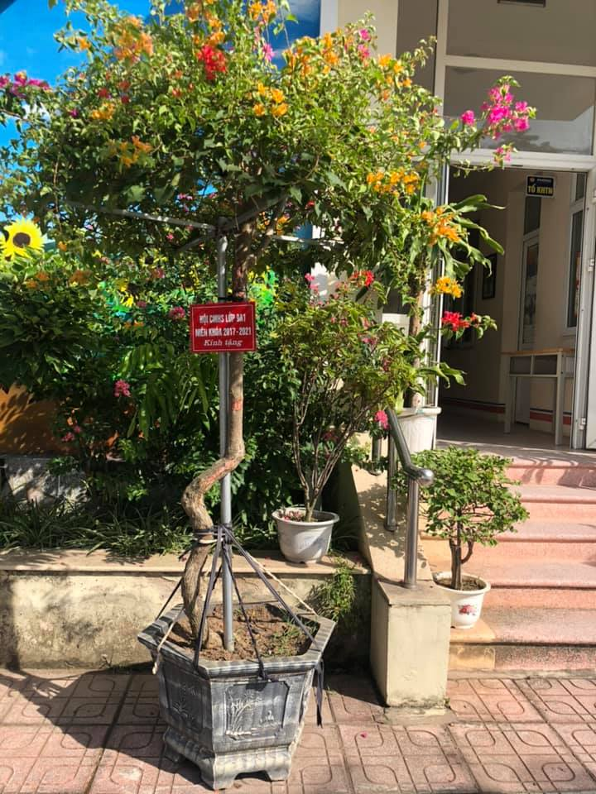
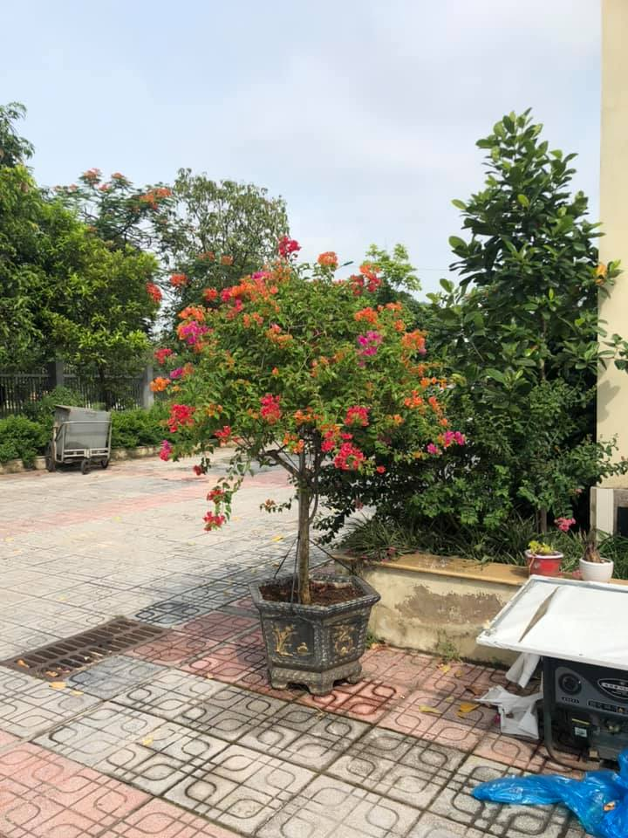

Thông qua khảo sát ý kiến phụ huynh theo quy trình ISO được thực hiện trong cuộc họp phụ huynh học sinh cuối năm của nhà trường, trên 98% phụ huynh học sinh hài lòng về môi trường sư phạm văn hóa của nhà trường, đồng tình, nhất trí cao với các chủ trương giáo dục của nhà trường. Phụ huynh không chỉ ủng hộ nhà trường trong mọi hoạt động mà còn tích cực ủng hộ cơ sở vật chất giúp nhà trường xây dựng khung cảnh sư phạm khang trang, sạch đẹp. Cụ thể như sau:
- Phụ huynh tặng hệ thống cây xanh trang trí khung cảnh sư phạm nhà trường trị giá 20.000.000
- Phụ huynh đã tặng bước tranh vẽ trên tường khổ rộng trị giá 24.000.000đ.
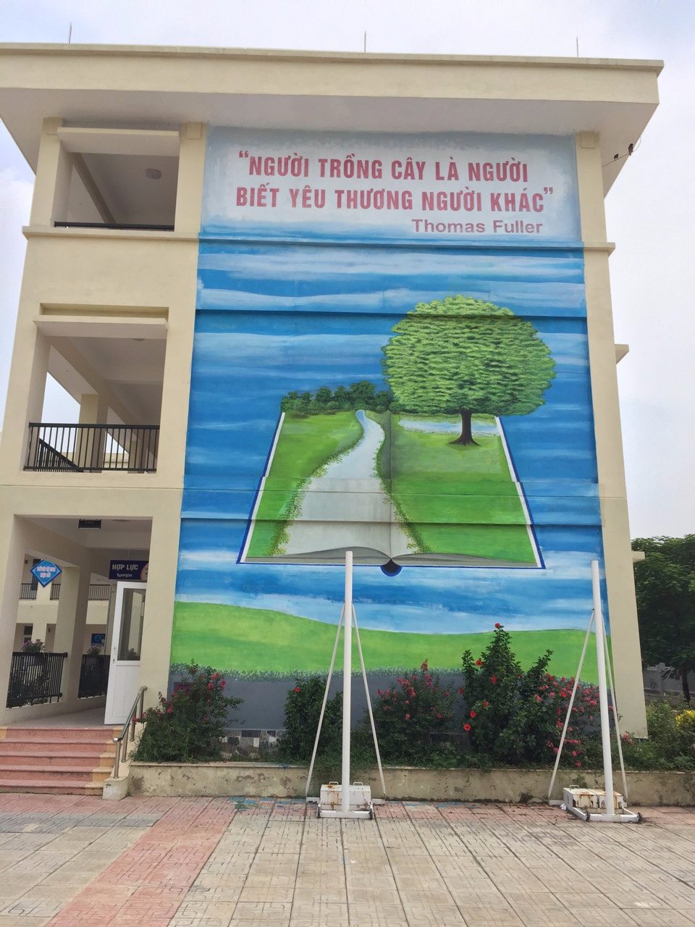

- Gia đình phụ huynh Lương Nhật Lam My 7A1, Lương Minh Đức 6A1 tặng nhà trường bức tranh khổ lớn trị giá 15.000.000đ.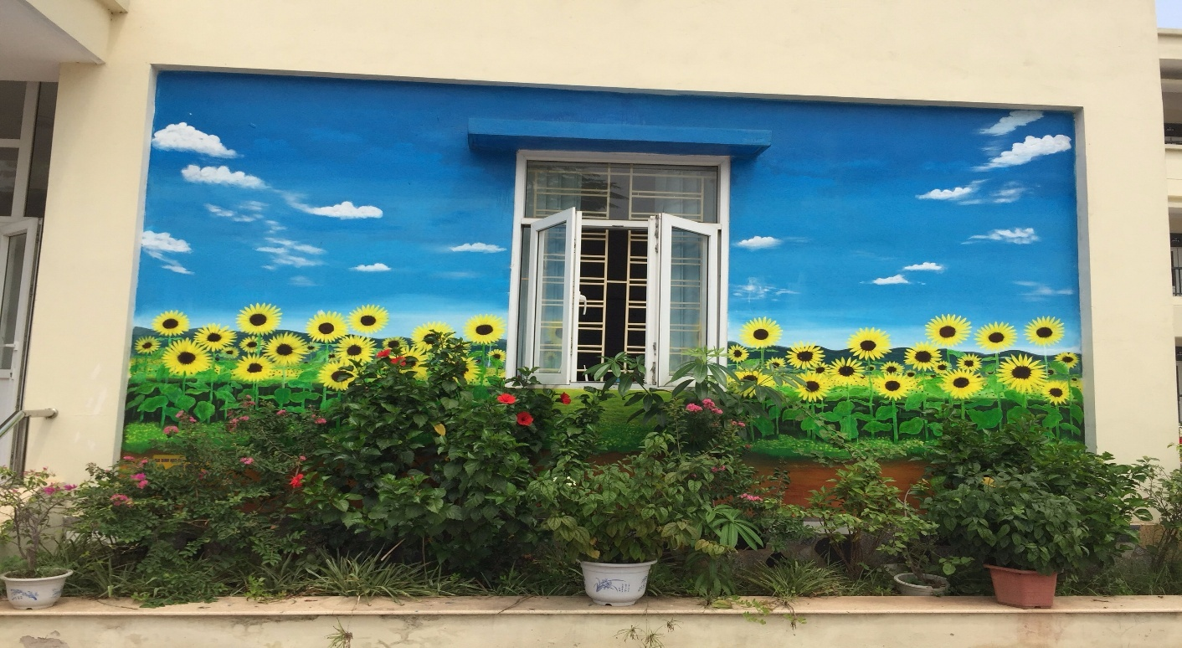

- Phụ huynh lớp 6a1 và 6a2 tặng nhà trường các bức tranh tường trị giá 5.000.000đ
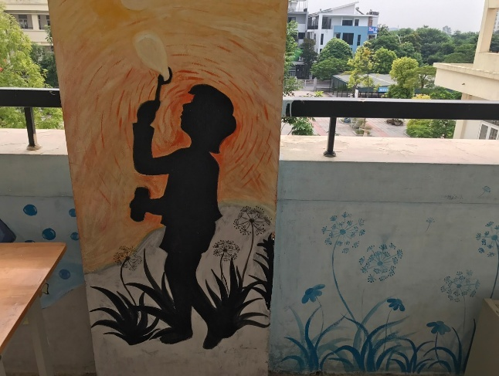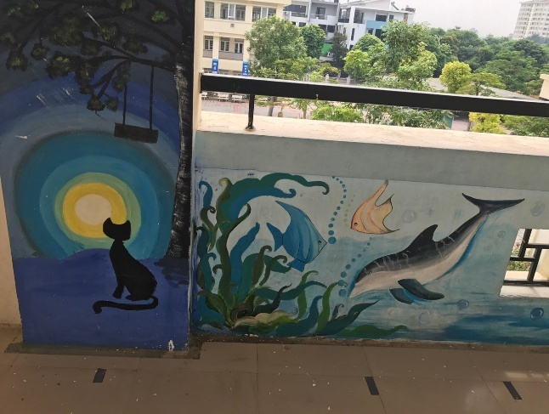
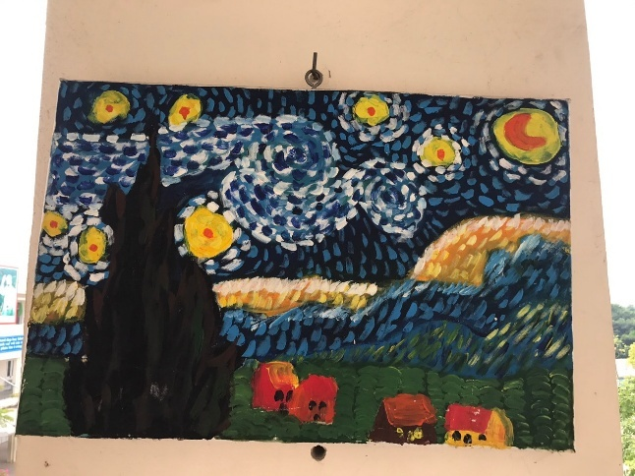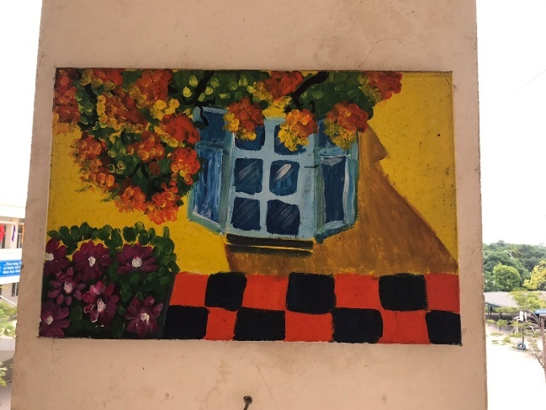
- Phụ huynh các lớp và bác Lương Minh Tiến phụ huynh học sinh Lương Minh Quân lớp 6A2 và bác Lê Thị Kim Oanh phụ huynh học sinh Trịnh Quang Tiến lớp 7A1 tặng 10 chiếc kèn đồng trị giá 50.000.000 đ cho đội nghi lễ nhà trường.
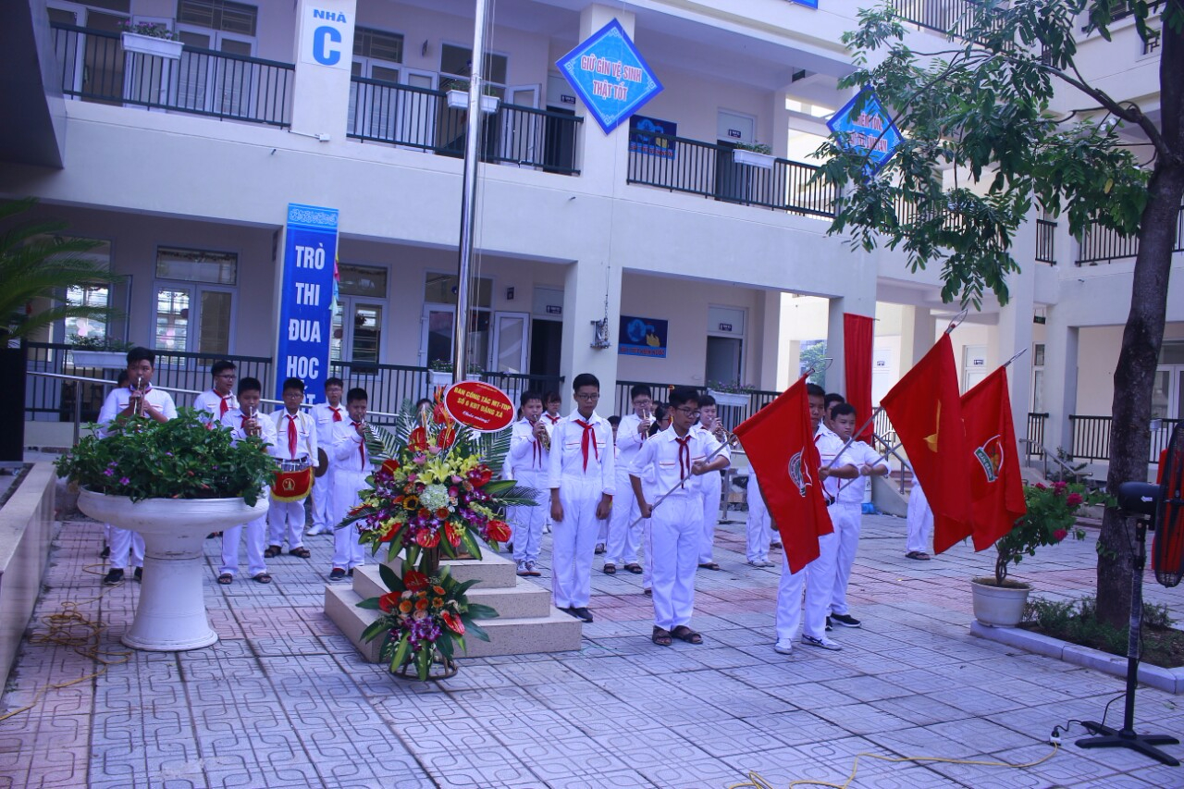
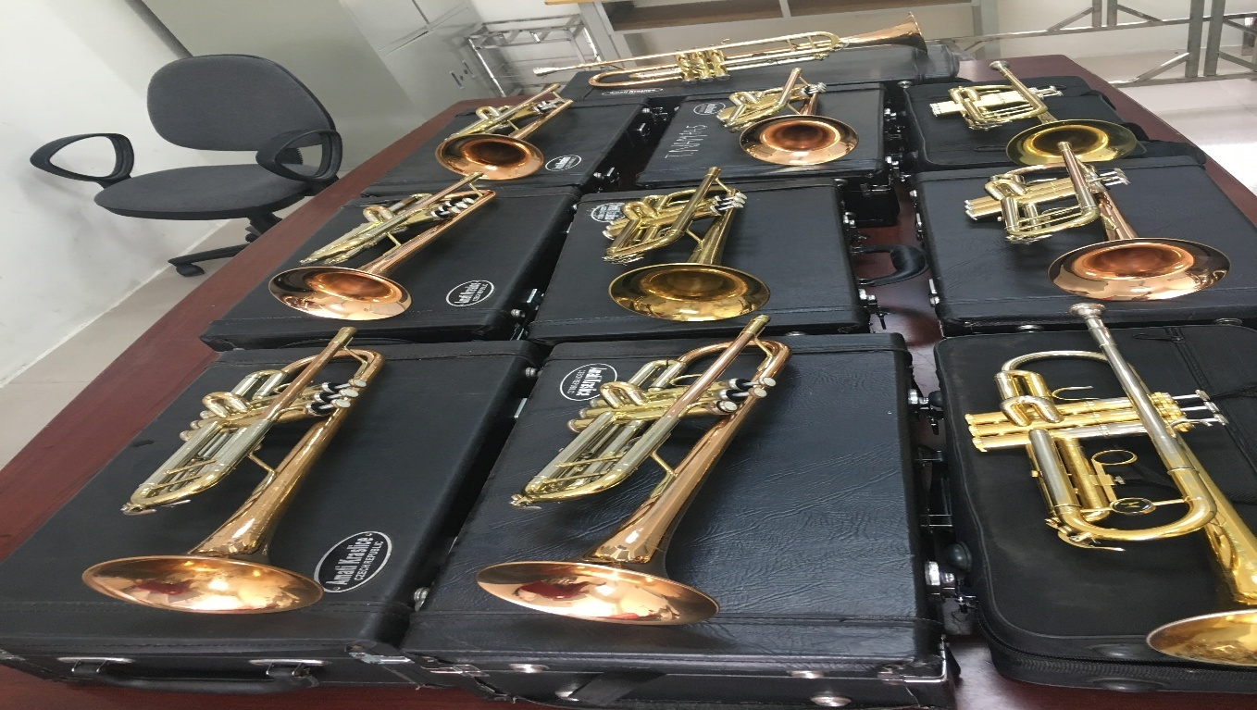

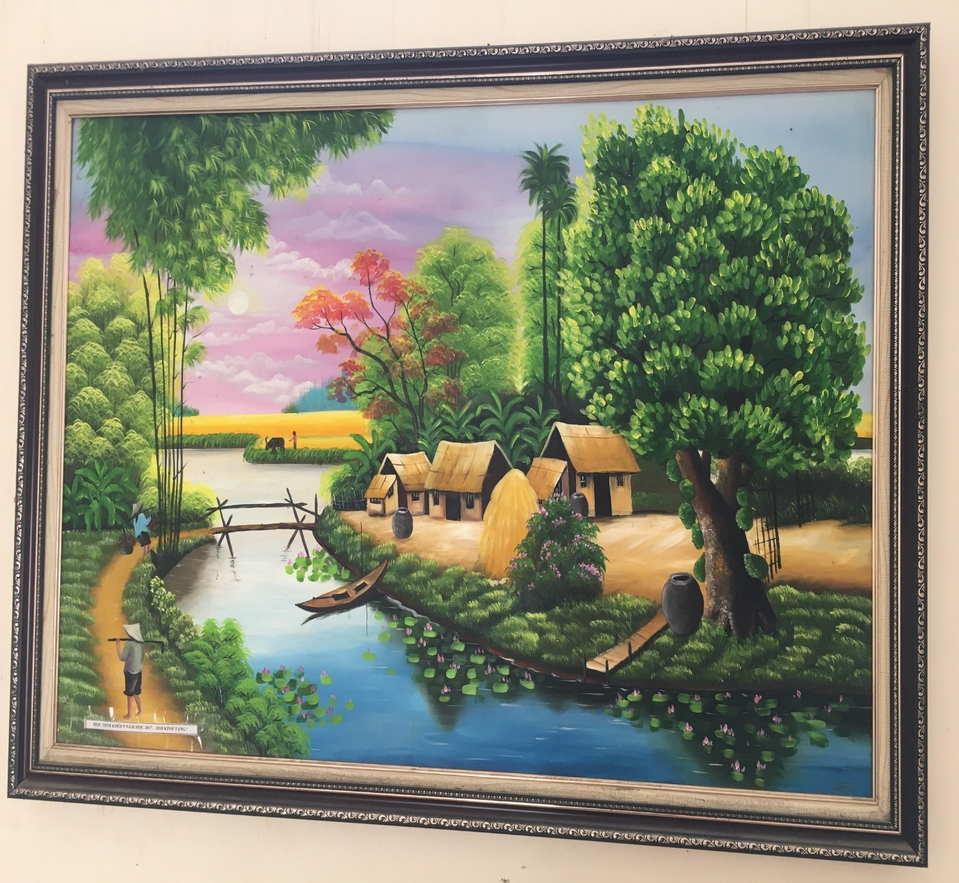
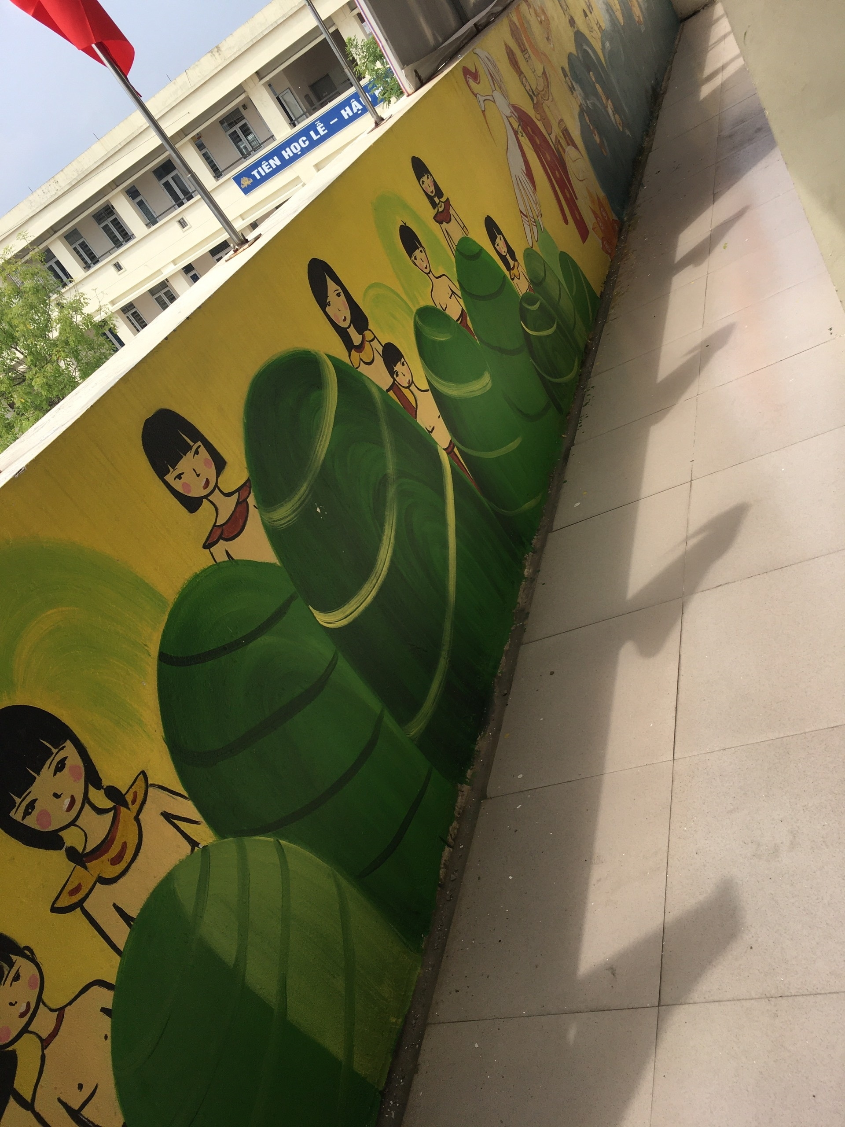

- Phụ huynh học sinh Nguyễn Ngân Giang lớp 7A2 và huynh nhà trường tặng sách cho thư viện nhà trường trị giá 20.000.000đ.
- Xây dựng trường học hạnh phúc trong nhà trường:
+ Các hoạt động của nhà trường luôn hướng đến mục tiêu: Xây dựng trường học với tiêu chí An toàn – Yêu thương – Tôn trọng.
Qua 2 năm học, công tác phối hợp với ban đại diện cha mẹ học sinh của trường đã có nhừng thành quả nhất định. Chính vì sự vào cuộc của các phụ huynh trong toàn trường mà kết quả giáo dục của nhà trường được khẳng định:
* Danh hiệu tập thể:
+ Tập thể lao động xuất sắc cấp thành phố.
+ Công đoàn vững mạnh.
+ Liên đội mạnh cấp Thành phố, được tặng bằng khen của trung ương Đoàn.
* Danh hiệu thi giáo viên giỏi: 100% giáo viên tham gia thi giáo viên giỏi cấp trường. Ba đồng chí thì môn Toán, Công nghệ, Mĩ thuật đều được xếp loại Giỏi. Có 1 đồng chí đạt giải Ba môn Toán cấp huyện và tham gia thi chung khảo để lựa chọn thi cấp thành phố.
* Thành tích của các em học sinh
- Học sinh giỏi: Phong trào thi học sinh giỏi được Phòng Giáo dục đánh giá xếp loại tốt, xếp thứ nhất khối trường THCS trong huyện, kết quả như sau:
+ Có 190/201 học sinh đỗ vào các trường THPT công lập và các trường chuyên trong thành phố Hà Nội đạt tỷ lệ 94,53% xếp thứ nhất toàn huyện.
+ Cuộc thi toán TIMO quốc tế: Có 1 học sinh lớp 7A2 được huy chương đồng.
+ Cuộc thi toán TIMO toàn quốc: Có 30 học sinh đạt giải trong đó 8 huy chương bạc, 18 huy chương đồng và 4 khuyến khích
+ Cuộc thi Toefl Tiếng Anh vòng 2 có 66 học sinh tham gia thi. Điểm trung bình của HS là 718.
+ Cuộc thi Toán Hoa Kỳ: có 4 giải cấp trường: 2 giải vàng 8A1,7A1, 1 giải bạc 7A1, 1 giải đồng 7A1
+ Kết quả học sinh tham gia các cuộc thi văn hóa và khoa học kỹ thuật:
- Thi HSG lớp 9 cấp thành phố đạt: 1 giải nhất, 1 giải ba
- Thi HSG lớp 9 cấp huyện đạt: 3 giải nhì, 3 giải ba, 6 giải khuyến khích
- Môn Khoa học kỹ thuật đạt: 1 giải ba
- Thi Olympic lớp 8 đạt: 4 giải nhất, 2 giải nhì, 4 giải ba, 9 giải khuyến khích
* Thành tích hoạt động tập thể và xã hội:
- Tham gia Hội thi công nghệ thông tin của nhân viên đạt 01 giải nhất tin học văn phòng, 01 giải nhì cấp huyện thiết kế bài giảng eleaning, 01 giải khuyến khích cấp thành phố thiết kế bài giảng eleaning.
- Phong trào thể dục thể thao:
+ Tham gia Hội khỏe Phù Đổng cấp thành phố đạt 3 Huy chương Đồng môn bóng bàn.
+ Tham gia Hội khỏe phù đổng cấp Huyện đạt: 04 giải nhất, 04 giải nhì, 17 giải ba.
+ Hai thầy giáo tham dự Ngày hội thể thao văn hoá của Huyện đạt giải nhất môn Cầu lông.
* Phong trào đội:
- Liên đội tổ chức nhiều hoạt động phong phú, hấp dẫn, thu hút được sự hưởng ứng tham gia nhiệt tình của đại đa số học sinh như thi thi văn nghệ, làm tập san, mâm cỗ trung thu…tạo sân chơi lành mạnh và bổ ích. Những lớp đạt giải nhất, nhì: mâm cỗ trung thu: 6A1, 7A2, 8A5; văn nghệ: 8A2, 8A6; tập san: 6A1, 8A2, 8A5.
- Phong trào “Kế hoạch nhỏ”: trong năm học 2020 – 2021, học sinh toàn trường đã thu được 4.030 kg giấy vụn vượt 40% chỉ tiêu được giao của Hội đồng Đội huyện Gia Lâm.
- Phong trào từ thiện nhân đạo: cán bộ giáo viên, nhân viên nhà trường tích cực tham gia các cuộc vận động do ngành phát động với tổng số tiền 97.740.000đ. Trong đó:
- Học sinh ủng hộ với tổng số tiền: 52.860.000 (ủng hộ quỹ nhân đạo: 11.160.000đ, mua tăm ủng hộ Hội người mù huyện Gia Lâm: 3214 gói tăm với số tiền 8.035.000đ, ủng hộ miền Trung: 21.845.000đ, quỹ tình nghĩa: 11.820.000 đ
- Cán bộ giáo viên, nhân viên nhà trường ủng hộ với tổng số tiền: 44.880.000 đồng (quỹ người nghèo: 8.147.000đ, giáo dục miền núi: 3.150.000đ, biển đảo: 8.808.000, quỹ nhân đạo: 13.950.000đ, ủng hộ đồng bào miền trung: 8.425.000đ, quỹ xã hội: 2.400.000đ).
3. Bài học kinh nghiệm
- Thường xuyên củng cố và phát huy sức mạnh khối đại đoàn kết trong tập thể hội đồng sư phạm để công tác dân vận ngày càng được triển khai sâu rộng trong nhà trường.
- Phát huy tốt vai trò nêu gương của đội ngũ cán bộ, đảng viên, giáo viên, nhân viên trong việc xây dựng và thực hiện phong trào “Dân vận khéo”.
- Tổ chức các hoạt động giáo dục, cán bộ giáo viên, nhân viên phải tận tâm, yêu quý học sinh như con, tạo mối quan hệ tốt đẹp, sự đồng thuận cao giữa phụ huynh học sinh với nhà trường để phụ huynh tin tưởng qua đó sẽ ủng hộ các hoạt động của nhà trường.

HIỆU TRƯỞNG

Vũ Thị Lan Anh

